Общество с ограниченной ответственностью  «Строительная компания Альянс»  юр. адр: 644043, г. Омск,  ул. Красный путь, 79 А, оф. 21  Эл. почта: cka55@yandex.ru  ИНН 5503235400, КПП 550301001  р/с 40702810300400010910 в ОАО «Плюс Банк»  к/с 30101810900000000783, БИК 045209783  ОКПО 09465137, ОГРН 1125543032724  Исх. № 125 от. 14 .04.2019 | Руководителю Управления  Федеральной антимонопольной  службы по Омской области  644043, г. Омск,  Карла Маркса просп., 12a,  E-mail: to55@fas.gov.ru

Заказчик:
Наименование: Автономное стационарное учреждение социального обслуживания Омской области «Омский психоневрологический интернат»
Место нахождения:644903, г. Омск, пос. Северный
Почтовый адрес: 644903, г. Омск, пос. Северный
Адрес электронной почты: omsky_internat@omskmintrud.ru
Номер контактного телефона:7-3812-71-29-94
Ответственное должностное лицо: Метлицкий Владимир Васильевич, директор

Наименование и адрес электронной площадки в информационно-телекоммуникационной сети «Интернет» (место подачи заявок)
ООО «РТС-тендер».
http://www.rts-tender.ru/

Сведения о закупке:
Номер извещения: 1052500002619000001
Наименование объекта закупки: выполнение работ по строительству жилого корпуса на 100 мест со столовой, спортивным и культурно-досуговым блоками автономного стационарного учреждения социального обслуживания Омской области «Омский психоневрологический интернат»
Начальная (максимальная) цена контракта: 517 074 259,00 рублей.

Применимое право: Федеральный закон от 5 апреля 2013 года № 44-ФЗ «О контрактной системе в сфере закупок товаров, работ, услуг для обеспечения государственных и муниципальных нужд» (далее – Федеральный закон «О контрактной системе».

Жалоба на положения аукционной документации

15.03.2019 Заказчиком на официальном сайте Единой информационной системы в сфере закупок www.zakupki.gov.ru (далее – официальный сайт) были размещены извещение и документация о проведении электронного аукциона на выполнение работ по строительству жилого корпуса на 100 мест со столовой, спортивным и культурно-досуговым блоками автономного стационарного учреждения социального обслуживания Омской области «Омский психоневрологический интернат».

Полагаем, что аукционная документация разработана с нарушением требований Федерального закона «О контрактной системе» в виду следующего.

1) В позиции «10 . Щебень» в «II. НАИМЕНОВАНИЕ И ОПИСАНИЕ ОБЪЕКТА ЗАКУПКИ» указан ГОСТ 34028-2016 Прокат арматурный для железобетонных конструкций.

При этом отмечаем, что товар «Щебень» должен соответствовать ГОСТ 8267-93.
Таким образом, Заказчик вводит участников закупки в заблуждение , указывая ГОСТ, который не может регламентировать позицию товара.

2) В документе «Ведомость объемов, стоимости работ и материалов» указаны не все позиции локальных сметных расчетов. По разделу «Подготовительные работы» нет позиции «Песок природный для строительных: работ средний», таким образом, непонятно как эта позиция будет оплачена.
- Так же из раздела пропали:
ФССЦпг-01-01-01-041  Приказ Минстроя России от 30.12.2016 №1039/пр | Погрузо-разгрузочные работы при автомобильных перевозках: Погрузка мусора строительного с погрузкой вручную НР 0% от ФОТ СП 0% от ФОТ | 1 т груза | 0.01
ФССЦпг-03-21-01-024  Приказ Минстроя России от 30.12.2016 №1039/пр | Перевозка грузов автомобилями-самосвалами грузоподъемностью 10 т работающих вне карьера на расстояние: I класс груза до 24 км НР 0% от ФОТ СП 0% от ФОТ | 1 т груза | 0.01

Кроме того по позиции «Разбивка осей зданий и сооружений 1 шт» из «Ведомость объемов, стоимости работ и материалов» если смотреть «01-01-02 Разбивка осей.xlsx» то там
«
СБЦИ5-14-10-1-1  "Инженерно-геодезические изыскания (2006 г.)" | Вынос в натуру контуров здания (котлована): категория сложности 1, полевые работы  (ОУ п.8д таб.3 При районном коэффициенте к заработной плате 1,15 ПЗ=1,08;  ОУ п.14 При проведении полевых работ без выплаты работникам полевого довольствия или командировочных ПЗ=0,85;  Расходы по внутреннему транспорту ПЗ=8,75% (ОЗП=8,75%; ЭМ=8,75% к расх.; ЗПМ=8,75%; МАТ=8,75% к расх.; ТЗ=8,75%; ТЗМ=8,75%))  НР 0% от ПЗ СП 0% от ПЗ | 1 контур | 1
СБЦИ5-14-10-1-2  "Инженерно-геодезические изыскания (2006 г.)" | Вынос в натуру контуров здания (котлована): категория сложности 1, камеральные работы  (ОУ п.8д таб.3 При районном коэффициенте к заработной плате 1,15 ПЗ=1,08;  ОУ п.14 При проведении полевых работ без выплаты работникам полевого довольствия или командировочных ПЗ=0,85)  НР 0% от ПЗ СП 0% от ПЗ | 1 контур | 1
СБЦИ5-14-2-1-1  "Инженерно-геодезические изыскания (2006 г.)" | Вынос в натуру оси проезда или параллели красной линии при количестве точек на 1 км св. 4 до 7: категория сложности 1, полевые работы  (ОУ п.8д таб.3 При районном коэффициенте к заработной плате 1,15 ПЗ=1,08;  ОУ п.14 При проведении полевых работ без выплаты работникам полевого довольствия или командировочных ПЗ=0,85;  Расходы по внутреннему транспорту ПЗ=8,75% (ОЗП=8,75%; ЭМ=8,75% к расх.; ЗПМ=8,75%; МАТ=8,75% к расх.; ТЗ=8,75%; ТЗМ=8,75%))  НР 0% от ПЗ СП 0% от ПЗ | 1 км | 0,73  730/1000
СБЦИ5-14-2-1-2  "Инженерно-геодезические изыскания (2006 г.)" | Вынос в натуру оси проезда или параллели красной линии при количестве точек на 1 км св. 4 до 7: категория сложности 1, камеральные работы  (ОУ п.8д таб.3 При районном коэффициенте к заработной плате 1,15 ПЗ=1,08;  ОУ п.14 При проведении полевых работ без выплаты работникам полевого довольствия или командировочных ПЗ=0,85)  НР 0% от ПЗ СП 0% от ПЗ | 1 км | 0,73
СБЦИ5-14-11-1-1  "Инженерно-геодезические изыскания (2006 г.)" | Разбивка трассы и осей сооружений от существующей ситуации при длине трассы до 0,5 км: категория сложности 1, полевые работы  (ОУ п.8д таб.3 При районном коэффициенте к заработной плате 1,15 ПЗ=1,08;  ОУ п.14 При проведении полевых работ без выплаты работникам полевого довольствия или командировочных ПЗ=0,85;  Расходы по внутреннему транспорту ПЗ=8,75% (ОЗП=8,75%; ЭМ=8,75% к расх.; ЗПМ=8,75%; МАТ=8,75% к расх.; ТЗ=8,75%; ТЗМ=8,75%))  НР 0% от ПЗ СП 0% от ПЗ | 1 объект | 6
СБЦИ5-14-11-1-2  "Инженерно-геодезические изыскания (2006 г.)" | Разбивка трассы и осей сооружений от существующей ситуации при длине трассы до 0,5 км: категория сложности 1, камеральные работы  (ОУ п.8д таб.3 При районном коэффициенте к заработной плате 1,15 ПЗ=1,08;  ОУ п.14 При проведении полевых работ без выплаты работникам полевого довольствия или командировочных ПЗ=0,85)  НР 0% от ПЗ СП 0% от ПЗ | 1 объект | 6
»
Таким образом, непонятно как Заказчик объединил все эти позиции в одну.
И такое присутствует по всей «Ведомость объемов, стоимости работ и материалов».
Таким образом, непонятно как Заказчик будет проводить приемку работ, каким образом будут оплачены материалы, которых нет в файле «Ведомость объемов, стоимости работ и материалов».
3) В файле «Ведомость объемов, стоимости работ и материалов» присутствуют только «индекс-дефлятор» отсутствуют коэффициенты пересчета в текущий уровень цен сметной стоимости строительно-монтажных работ.
4) Также в соответствие части 1 статьи 1 Закона о контрактной системе настоящий Федеральный закон регулирует отношения, связанные с размещением заказов на поставки товаров, выполнение работ, оказание услуг для государственных, муниципальных нужд, нужд бюджетных учреждений (далее - размещение заказа), в том числе устанавливает единый порядок размещения заказов, в целях обеспечения единства экономического пространства на территории Российской Федерации при размещениизаказов, эффективного использования средств бюджетов и внебюджетных источников финансирования, расширения возможностей для участия физических и юридических лиц в размещении заказов и стимулирования такого участия, развития добросовестной конкуренции, совершенствования деятельности органов государственной власти и органов местного самоуправления в сфере размещения заказов, обеспечения гласности и прозрачности размещения заказов, предотвращения коррупции и других злоупотреблений в сфере размещения заказов.
Согласно Распоряжению Правительства РФ от 31 января 2019 г. № 117-р Об утверждении Концепции повышения эффективности бюджетных расходов в 2019-2024 гг. предусматривается следующие способы оптимизации процедур закупок, в том числе:
- установление положений об указании в заявке на участие в закупке работ по строительству только согласия на поставку товаров, выполнение работ, оказание услуг в соответствии с проектной документацией.
Предметом закупки является выполнение работ по строительству жилого корпуса на 100 мест со столовой, спортивным и культурно-досуговым блоками автономного стационарного учреждения социального обслуживания Омской области «Омский психоневрологический интернат».
Согласно документации об аукционе участнику в первой части помимо согласия необходимо представить конкретные показатели товара используемого при выполнении работ.

Установив требования к товарам используемых при выполнении работ заказчик не исполняет рекомендации установленные Распоряжением Правительства РФ от 31 января 2019 г. № 117-р Об утверждении Концепции повышения эффективности бюджетных расходов в 2019-2024 гг. Действия заказчика не способствуют повышению эффективности бюджетных расходов и тем самым нарушают ч.1 п.1 статьи 1 Закона о контрактной системе.
5) В составе документации нет сметы с пересчетом в текущий уровень цен 4 кв 2018 года, которая, однако, присутствует согласно проекту .
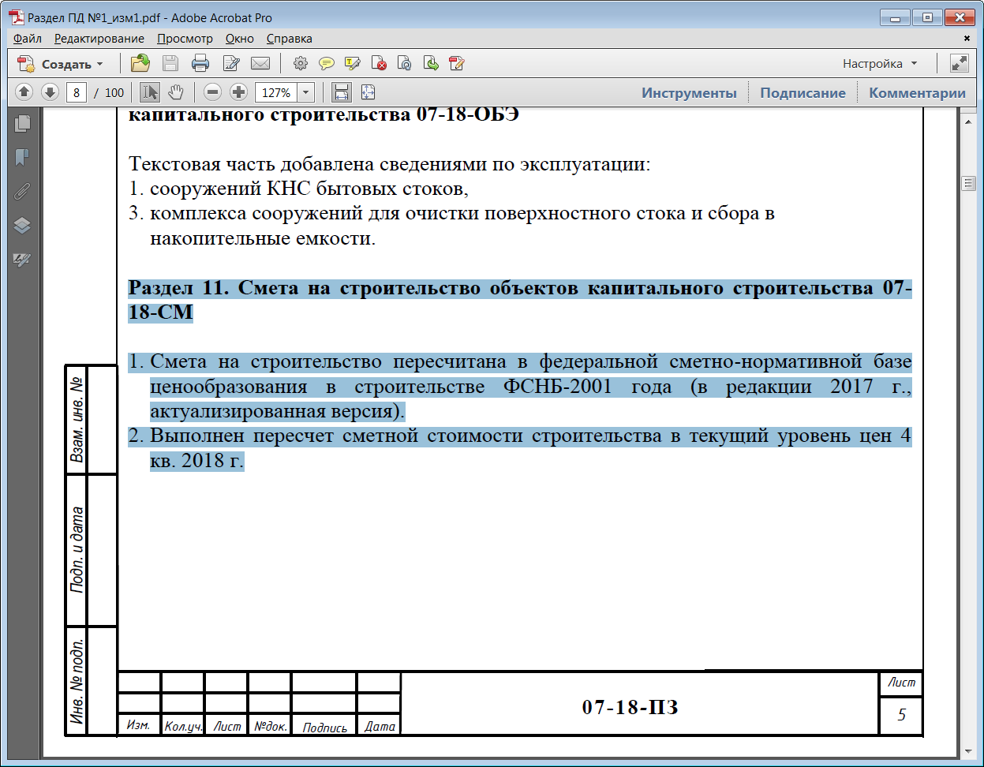

С учетом вышеизложенного, на основании ч.7 ст. 106 Федерального закона «О контрактной системе» прошу приостановить процедуру определения подрядчика по электронному аукциону до рассмотрения настоящей жалобы по существу, провести внеплановую проверку в соответствии с ч. 15 ст. 99 указанного федерального закона и выдать Заказчику предписание об устранении нарушений Федерального закона «О контрактной системе».

Приложение:
1. Копия решения о назначении директора

С уважением, директор подписано ЭЦП Д.Н. Синелобов

